Zakup wzorca Kryptofixu (Cryptand 222)
Charakterystyka:
Nazwa zwyczajowa: 4,7,13,16,21,24-Hexaoxa-1,10-diazabicyclo[8.8.8]hexacosane
Wzór sumaryczny: C₁₈H₃₆N₂O₆
Masa molowa: 376,49 g / mol
Nr CAS: 23978-09-8
Wzór strukturalny:
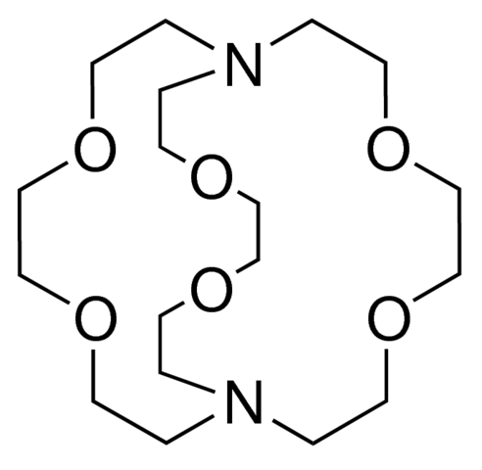

Szczegółową specyfikację Krptofixu (Cryptandu 222) przedstawiono w Tabeli 1.
Zakup Kryptofixu (Cryptandu 222) będzie jednorazowy, ilości dwóch opakowań liczących po 1 butelce o pojemności 15,0 ± 0,5 mg.
Wymaga się, aby Wykonawca wraz z odczynnikiem dostarczył certyfikat jakości potwierdzający zgodność odczynnika z wymaganiami.
Lp. | Parametr | Wymagania
1 | Opakowanie | Szklana butelka, zamknięta kapslem. Masa substancji 15,0 mg ± 0,5 mg
2 | Czystość | Substancja wzorcowa zgodna z Ph. Eur. lub USP
3 | Wygląd | Bezbarwny, krystaliczny proszek
4 | Rozpuszczalność | Substancja rozpuszczalna w wodzie, acetonitrylu i chloroformie
5 | Temperatura topnienia | 68 – 72 °C
6 | Termin ważności | Pięć lat od daty produkcji.
Tabela 1. Specyfikacja kryptofixu (Cryptandu 222).

- Składam ofertę na wykonanie przedmiotu zamówienia w zakresie określonym powyżej na kwotę:
BRUTTO: ……………………………… PLN słownie: …………………………………………………………………………………..…………………..….………… PLN
NETTO: ……………………………… PLN słownie: …………………………………………………………………………..…………………..….……………….... PLN
Cena jednostkowa netto: ……………………………… PLN słownie: …………………………………………. PLN

- Oświadczam, że uważam się za związanego niniejszą ofertą na okres …………….. ( min. 30 dni ) licząc od daty wyznaczonej jako termin składania ofert.
- Termin płatności: 30 dni licząc od daty dostarczenia Zamawiającemu prawidłowo wystawionej faktury.

data................................... …………………………..………………… czytelny podpis

